绵阳南山中学实验学校高2012级高三二诊模拟试题（一）
命题人：陈松林 审题人：曾强 青玉娇
第Ⅰ卷 （选择题 共48分）
一、选择题（本题包括12小题，每小题4分，共48分。在每小题给出的四个选项中，只有一个选项正确。）
1.《红楼梦》中，贾宝玉的父亲让仆人转告贾府私塾老师说：“什么《诗经》、古文，一概不用虚应故事，只是先把‘四书’一气讲明背熟，是最要紧的。”据此推出不符合史实的结论是（ ）
A．理学居于统治地位，“四书”更受重视 B．孔子权威地位动摇，《诗经》遭到轻视
C．八股取士，“四书”成为备考教材 D．《红楼梦》取材于现实，反映清代生活
2．王安石认为国家积贫积弱的根本在于生产少，生产少而民不富，民不富则国不强。为根本上解决问题他颁布了（ ）
A．募役法和保甲法 B．青苗法和农田水利法
C．将兵法和均输法 D．方田均税法和市易法
3.下图是根据汪盼玲《中国婚姻史》中统计的历代节妇烈女人数绘制的柱状图。对此图解读不正确的是（ ）
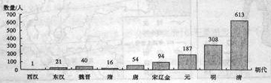
A.宋元以后中国妇女深受理学影响 B.明清统治者极力提倡妇女贞节观
C.节妇烈女人数与国家统一成正相关 D.此图反映了中国传统主流文化的发展趋势
4.右图所示为《唐书》所载830名进士的出身分布比例，由此可见，唐代科举制（ ）
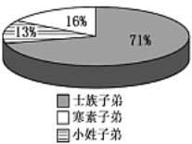
①为选拨士族子弟而设立  ②向小姓子弟和贫寒子弟适当倾斜
③体现了统治集团内部势力的变化 ④兼顾多个阶层但不完善
A．①②④ B．①③④ C．②③④ D．①②③
5．英国学者罗伯特·坦普尔《中国——发明和发现的国度》一书统计，现代世界赖以建立的基本的发明创造，几乎有一半以上源于中国，读表1，据此不能得出的认识是（ ）
表1 中西科技发明对比简表
年代 | 科技发  明(件) | 中国 |  | 世界其他国家
年代 | 科技发  明(件) | 件 | 百分比 | 件 | 百分比
公元1～400年 | 45 | 28 | 62% | 17 | 38%
公元401～1000年 | 45 | 32 | 71% | 13 | 29%
公元1001～1500年 | 67 | 38 | 57% | 29 | 43%
公元1501～1840年 | 472 | 19 | 4% | 453 | 96%
A．中国古代科技发明一直领先于西方
B．隋唐时期中国科技发明达到顶峰
C．明清时期，我国科技发明处于停滞阶段
D．1500年前后，中西方科技发展趋势出现逆转
6．下图为一幅创作于1916年的政治漫画，名为“水中捞月”。图中一人身上捆绑着绳索，悬在半空，试图捞取水中的“月亮”。绳索的一端固定在非常危险的悬崖上的一棵小树上。结合漫画创作的时代背景，能够说明该漫画的主要寓意是( )
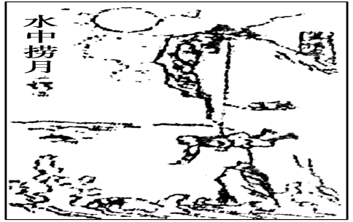
A．辛亥革命后帝制思想根深蒂固 B．袁世凯复辟帝制遭到全国人民的一致反对
C．辛亥革命后民主共和思想已经深入人心 D．袁世凯复辟帝制必然失败
7．下表反映的是晚清财政收入结构。据此可推断( )
年代 | 农业税收入 |  | 工商杂税收入 |  | 其他收入 |  | 总收入
年代 | 数额 | 比重 | 数额 | 比重 | 数额 | 比重 | 数额 | 比重
1849 | 3281万两 | 77% | 969万两 | 23% |  |  | 4250万两 | 100%
1885 | 3071万两 | 40% | 3923万两 | 51% | 714万两 | 9% | 7708万两 | 100%
A．农业生产急剧萎缩 B．民族工业迎来第一次发展高潮
C．经济结构发生变化 D．“实业救国”思潮兴起
8．罗荣渠先生在《现代化新论》一书中对中国近代的大变革给出了一幅模式图。下列说法中，不符合此图要义的表述是( )
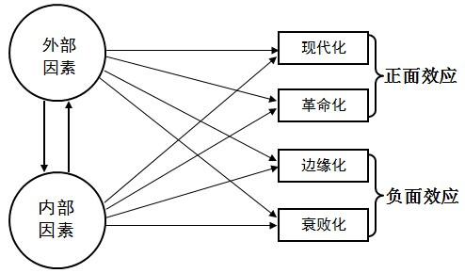
A．西方工业革命与中国统治危机交会，使中国历史转向
B．西方资本主义列强侵略使中国陷入殖民地的深渊
C．民族资本主义发展是推动中国近代大变革的根本动力
D．西方侵略激发起拯救民族危亡、改造社会的强烈回应
9．1978年以来的中国历史，有的学者以1992年为界将其划分为两个阶段；有的学者以2001年为界将其划分为两个阶段。下列对此理解正确的是（ ）（2014年广东卷材料题改编）
①前者划分依据主要是从经济改革的角度 ②后者划分的依据主要是从对外开放的角度
③前者主要用革命史观分析中国历史 ④后者主要用整体史观分析中国历史
A．①② B．①②④ C．①③④ D．②③④
10．图6为商务印书馆1978年12月出版的《现代汉语词典》中的一个词条。它反映出当时（ ）
A．对“大跃进”运动有了客观认识
【大跃进】dà yuè jìn指1958年在毛主席亲自制定的社会主义建设总路线的光辉照耀下，我国在工业农业等各方面出现的飞跃发展，也泛指社会主义建设高速度发展。
图6
B．“拨乱反正”工作取得了重大进展
C．“左”倾思想影响依然比较严重
D．党的工作重心发生了转移
11．雅典的陶片放逐法规定，每年召开的特别的公民大会，投票决定将那些严重威胁民主政治的人员流放海外。据此，下列行为中可能使公民遭到流放的是（ ）
A．不按时参加公民大会 B．私自出口粮食
C．为赢得个人政治声望资助贫穷公民 D．敢于武力反抗的奴隶
12．梁启超在《饮冰室合集》说道：历史者，“叙述人群进化之现象而求得其公理公例者也”；史家必探察“国民全部之经历及其相互之关系”；史学者，“国民之明镜也，爱国心之源泉也”。对此理解不正确的是（ ）
A．梁启超的史学观受到了西方思想的影响
B．梁启超在强调史学者要弘扬民族精神，传播正能量
C．梁启超的主张体现了历史学的价值
D．梁启超的主张佐证了当时的史学者不关注社会现实
第Ⅱ卷（非选择题 共52分）
二、非选择题（本题包含2小题，共52分）
13．（28分）城市化进程代表着人类文明的进步，在其历史发展进程中呈现出时代性和多样性。阅读材料，回答问题。
材料一
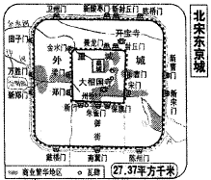 | 宋朝时期，城市开始大规模出现，首次出现了主要以商业，而不是以行政为中心的大城市。……店铺、朝廷办事机构与居民住宅错落相间，朝着大街几乎随处可以开设店铺。……商业街取代商业区的市，御街两旁“许市人买卖其间”，这些都是前代都市所未有过的经济生活景观。  ——冯天瑜主编《中华文化史》
（1）依据材料一，指出宋代城市发展呈现的特点。（6分）

材料二 近代中国的所谓城市化过程，实际上只是一个通商口岸化的过程。鸦片战争之后半个多世纪，西方国家通过武力威逼，迫使中国开放了大量通商口岸，建立起侵略中国的条约体系框架。条约口岸是一个具有双重作用的历史存在，作为强权政治的产物，它对中国的国家主权构成了侵害；作为一个社会窗口，它又展示了西方近代化事物。
——杨天宏《口岸开放与社会变革：近代中国自开商埠研究》
（2）材料二的观点体现了什么史观？（4分）结合所学知识，从经济方面说明近代条约口岸的“双重作用”。（8分）

材料三 南京条约签订后，朝野上下对五口通商痛心疾首，认为……五口同开，必将祸患中国更甚……李鸿章曾就《烟台条约》中“添开口岸”条款发表评论，认为中国已经门户洞开，“即添数口，利弊各半”；“西洋各国到处准他人寄居贸易，而仍日益强盛，可知其病不在添口，而在不能自强”。……甲午战败后，伍廷芳认为，中国不如主动打开国门，像日本那样全境开放，无论大小各国皆于通商，……应是“利多弊少” ——申学锋《中国近代对外开放史》材料四 “……使皆由中国自辟商埠，则此疆彼界虽欲尺寸侵越而不能。今通商之地日益多，占地之谋日益甚，非自辟华市以清其限制，则官司隔膜无可稽查……大兴商埠，则商贾通而民不为病，厘捐撤而国不患民贫。” ——维新志士陈炽《大兴商埠说》
（3）据材料三，指出国人对“通商开埠”认识的变化轨迹。（4分）据材料三、四，结合所学，分析指出国人主张“自开商埠”的原因。（6分）

14. （24分）社会转型时期是史学研究的重点。阅读材料，回答问题。
材料一 中国一向是世界上最富的国家，就是说，土地最肥沃，耕作最精细，人民最多而且最勤勉的国家。然而，许久以来，它似乎就停滞于静止状态了。今日旅行家关于中国耕作、勤劳及人口稠密状况的报告，与500年前视察该国的马可·波罗的记述比较，几乎没有什么区别。
——亚当·斯密《国富论》（1776年）
- 结合所学知识论证亚当斯密对中国明清时期经济的判断。（6分）

材料二 也有另一种见解，把现代化作为自科学革命以来人类急剧变动的过程的总称，它不仅包括经济领域，也包括人类在政治发展、社会动员、心理适应和知识增长方面的急剧变化，它更重视社会制度与经济发展的关系。这派理论还特别提出“现代性”和“传统”两个概念，来对现代化过程进行对比分析。传统代表前工业社会的特征，现代性代表现代社会的特征。现代社会的特征包括如下方面：民主化、法制化、工业化、均富化等。
——张海鹏《现代化的研究视角与近代中国现代化的历史进程》（2）根据材料二指出作者研究中国近现代历史的视角，结合所学知识，扼要指出辛亥革命的贡献。(6分)

（12分）阅读材料，按要求完成该题。
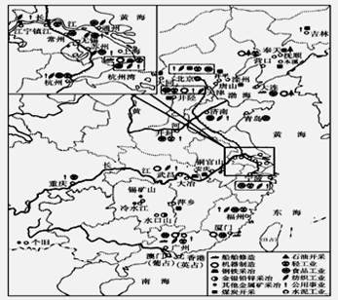 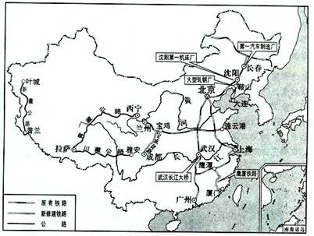
民国初年民族工业分布示意图 第一个五年计划成就分布示意图
（3）根据上述两图所蕴涵的信息，结合所学知识提取两个时期经济领域变化信息，并分析原因。（注：需指出两处变化并分别进行分析）

绵阳南山中学实验学校高2012级高三二诊模拟试题（一）
参考答案
1—5BBCCD 6—10DCBBC 11—12CD
13.（1）城市大量出现；城市经济功能增强；城市布局打破了坊市界限，出现了街市；出现瓦肆等专门的娱乐场所。（6 分）
（2）史观：革命史观、近代化史观。（4 分）
论证：一方面，口岸被迫开放使中国丧失了贸易主权、关税主权；便利了列强在华倾销商品和掠夺原料，加速了中国的半殖民地化进程。另一方面，通商口岸客观上促进了中国自然经济的解体；刺激了近代工业的诞生；推动了近代城市的崛起。（8 分）
（3）轨迹：从认为开埠对中国危害很大到开埠“利弊参半”，甚至“利多弊少”。（4分）原因：被迫开埠通商客观上促进中国社会发展；受欧日因通商而强国的启发；有识之士御敌自强的愿望。（6分）
14．（1）判断：中国经济处于停滞状态（2分）
论证：与同时期西方向比，中国自然经济占主导地位，统治者采取重农抑商政策，对外闭关锁国，实行海禁，轻视技术，资本主义萌芽但发展缓慢。（4分）
（2）视角：现代化视角（2分）
贡献：民主化方面：结束专制，建立民国，确立资产阶级民主共和政体。法制化方面：颁布《临时约法》及一系列法律、法规。工业化：颁布了一系列鼓励民族资本主义发展的法令和措施，奖励实业。均富化方面：提出平均地权等方案。（4分）
（3）①企业类型：从以轻工业为主向以重工业为主转变。（2分）
原因：近代中国资产阶级资金少、技术落后，受制于外国侵略者；新中国受苏联影响较大，且出于建立国防工业的需要，优先发展重工业。（4分）
②分布地区：从东部沿海、沿江向以东北为主的内地转变。（2分）
原因：近代：沿海沿江地区经济相对发达，基础雄厚，交通便利，便于得到外国技术设备等。新中国：为得到苏联的帮助，东北地区工业基础较好；维护国家统一，发展经济的需要。（4分）
③新中国交通运输业成就显著，铁路公路发展尤其迅速，交通干线不断向边疆伸展。（2分）原因：民国初年交通运输业受到帝国主义列强的控制，新中国加强对对交通运输业建设、发展。（4分）
④企业的所有性质发生了变化。（2分）
原因：新中国成立后，没收官僚资本，对手工业、资本主义工商业进行社会主义改造，建立社会主义公有制经济。（4分）
（答出以上两点即可，其中每项变化2分,原因4分。其它答案只要合理,可酌情给分。）

